Skellefteå Sjukhusbibliotek  
Mars 2025

**Vecka 10, 3 – 9/3. Samiska veckan**.

Sjukhusbiblioteken i Västerbotten uppmärksammar ”Samiska veckan”, här i Skellefteå skyltar vi lite extra med en del av vårt utbud av samiska böcker.

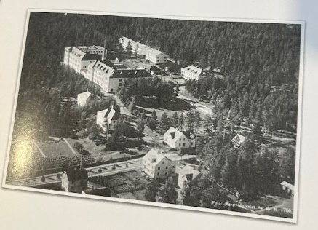**Onsdag 12/3 kl. 12.00 – 12.45. ”Jag minns det gamla och välkomnar det nya”.**

Vi bjuder in till föreläsning med Maine Bommelin som berättar om sina minnen från barndomen, med fokus på Skellefteå Sjukhus.

** Fredag 21/3, Världspoesidagen.**

Ta en paus, läs en dikt och fira Världspoesins dag!

**Vecka 11, Fredag den 14/3** är Sjukhusbiblioteket stängt. Sjukhusets personal kan som vanligt med passerkort använda lokalen.